МАРШРУТ БЕЗОПАСНОСТИ КГУ «СОПШЭН №36» С УКАЗАНИЕМ ПРОБЛЕМНЫХ ЗОН
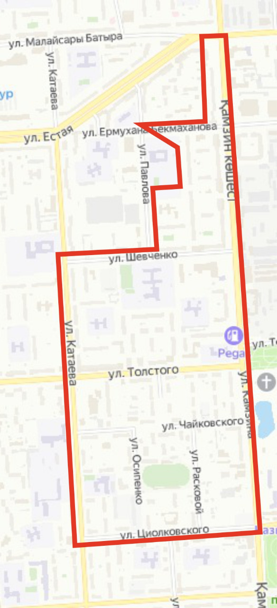
Примечание
- ул. Катаева 17/1 –подстанция и гаражи, плохое освещение, бывают сомнительные лица

